Урок 29

ВОЕННАЯ ФОРМА ОДЕЖДЫ

Предмет: ОБЖ.
Класс: 11.
Модуль 3. Обеспечение военной безопасности государства.
Раздел 6. основы обороны государства.
Глава 6. Символы воинской чести.
Урок №29. Военная форма одежды.
Дата проведения: «____» _____________ 20___ г.
Урок провёл: преподаватель-организатор ОБЖ Хаматгалеев Э. Р.

Цель: рассмотреть значение, виды, основные правила ношения военной формы одежды и знаков различия военнослужащих.

Ход уроков

- Организация класса.

Приветствие. Проверка списочного состава класса.

- Сообщение темы и цели урока.

- Актуализация знаний.

- Какие основные государственные награды были учреждены в России до 1917 г.?
- Какие основные государственные награды были учреждены в СССР?
- Какие государственные награды были учреждены в Российской Федерации?
- Какие ордена имели статус высшей государственной награды в России (до 1917 г.) и в СССР?

- Проверка домашнего задания.

Заслушивание ответов нескольких учеников на домашнее задание (по выбору учителя).

- Работа над новым материалом.

Военная форма одежды военнослужащих подчёркивает их принадлежность к Вооружённым Силам, конкретным видам и родам войск, воинским званиям, специальностям и профессиям.
Военная форма одежды и знаки различия по воинским званиям военнослужащих Вооружённых Сил Российской Федерации, других войск, воинских формирований и органов утверждаются Президентом Российской Федерации.
Военная форма одежды военнослужащих охраняется Патентным законом Российской Федерации.
Военнослужащий обязан всегда быть в форме, чисто и аккуратно одетым, соблюдать правила воинской вежливости, поведения и выполнения воинского приветствия.
Военная форма одежды подразделяется на парадную и повседневную (та и другая бывает для строя и вне строя), а также полевую. Кроме того, каждая из них может быть ещё летней и зимней. При выполнении военнослужащими специфических задач предусматривается ношение специальной (лётно-технической, утеплённой, рабочей и др.) одежды. Форма одежды объявляется ежедневно или на период конкретных мероприятий командирами воинских частей и кораблей, начальниками учреждений, военно-учебных заведений, предприятий и организаций Министерства обороны, исходя из требований указанных выше правил с учётом особенностей выполнения служебных задач.
Ниже приводятся основные случаи, когда военнослужащие носят ту или иную форму одежды.
Парадная форма одежды носится при принятии Военной присяги; при вручении воинской части Боевого знамени; при подъёме Военно-морского флага на корабле, вступающем в строй; при спуске корабля на воду; при назначении в состав почётного караула; в дни годовых праздников воинской части; при получении государственных наград; при несении службы часовыми по охране Боевого знамени; на официальных мероприятиях с участием войск. Разрешается ношение парадной формы одежды в выходные и праздничные дни, а также во внеслужебное время.
Полевая форма одежды носится военнослужащими в суточных нарядах (кроме военнослужащих, проходящих службу по контракту, дежурящих в штабах, управлениях и учреждениях), на учениях, манёврах, боевых дежурствах и занятиях в учебных центрах.
Повседневная форма одежды носится во всех остальных случаях.
Переход на летнюю или зимнюю форму одежды устанавливается приказами командующих войсками военных округов, флотами и флотилиями, командирами военно-морских баз, начальниками гарнизонов.
Специальную форму одежды военнослужащие носят на учениях, манёврах, при несении боевого дежурства (боевой службы), на занятиях с боевой техникой, при выполнении работ в гаражах, парках, доках, мастерских, на аэродромах, в лабораториях, лечебных учреждениях, на складах, на кораблях, на территориях воинских частей и береговых баз корабельных соединений.
Специальную утеплённую одежду (полушубки, куртки и брюки меховые и утеплённые, рукавицы меховые, валенки и др.) военнослужащие носят в зимнее время при низкой температуре на занятиях, учениях и на работах, а в местностях с особенно холодным климатом, при низкой температуре и сильном ветре, повседневно.
Специальную рабочую одежду носят при выполнении хозяйственных и строительных работ, а также при обслуживании военной техники и вооружения.
Спортивную одежду разрешается носить в спортзалах и на спортплощадках во время проведения спортивных занятий и соревнований.
В 2010 г. введена новая военная форма и знаки различия военнослужащих Вооружённых Сил Российской Федерации, других войск и воинских формирований (офицеров, прапорщиков, сержантов, солдат и др.). Разработана специальная форма одежды для военнослужащих женского пола, а также особая церемониальная парадная форма почётного караула Вооружённых Сил Российской Федерации. Изменён ассортимент формы, её состав, конфигурация, расцветка и т. д. Утверждены знаки различия по воинским званиям военнослужащих, их градация и порядок ношения.

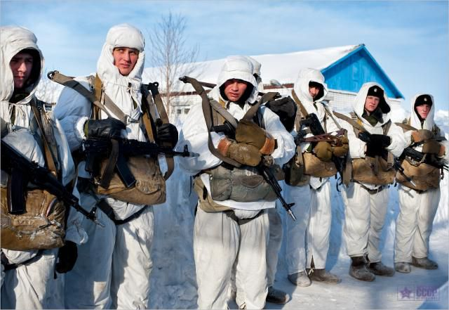

Бойцы морской пехоты Северного флота в специальной утеплённой одежде

- Выводы.

- Военная форма одежды – это унифицированный по существенным внешним признакам комплект предметов военной одежды и военной обуви (обмундирование), а также военного снаряжения, предназначенный для ношения военнослужащими.
- Военная форма одежды и знаки различия военнослужащих определяют их принадлежность к определённому виду и роду войск.
- Военная форма одежды и знаки различия военнослужащих охраняются законодательством Российской Федерации.
- Существуют три разновидности военной формы: парадная, полевая, повседневная.

- Вопросы.

- Что подчёркивают военная форма одежды и знаки различия военнослужащих?
- Кем утверждаются военная форма одежды и знаки различия?
- К чему обязывают военная форма одежды и знаки различия военнослужащих?
- Какое отношение должно быть привито военнослужащему по отношению к военной форме и знакам различия? Обоснуйте свой ответ.

- Задание.

Используя специальную литературу (например, книгу «Армия государства Российского и защита Отечества» под редакцией В. В. Смирнова) и Интернет подготовьте сообщение о том, как можно определить воинское звание военнослужащего и его принадлежность к определённому виду, роду войск по знакам различия.

- Дополнительные материалы к §29.

Форма одежды военнослужащих

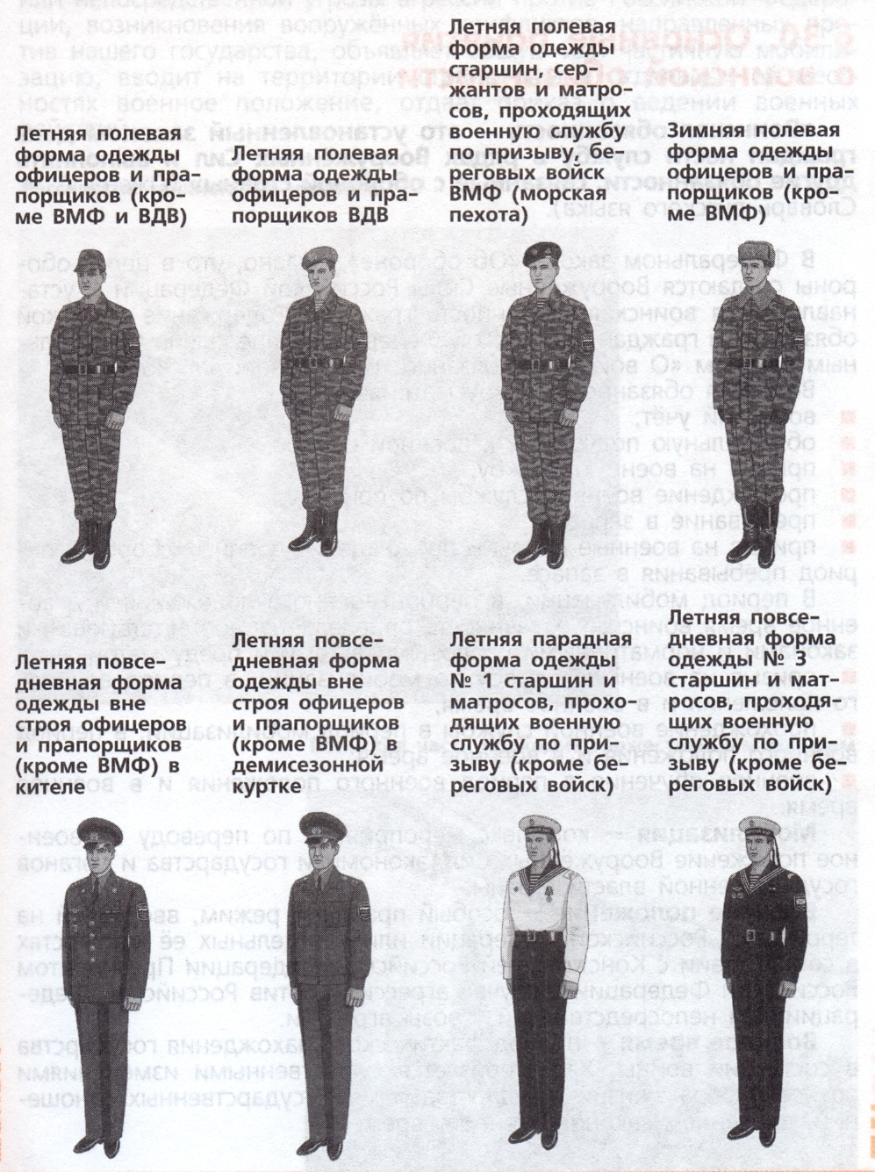

- Окончание урока.

- Домашнее задание. Подготовить к пересказу §29 «Военная форма одежды» (сс. 142-145); выполнить задание (рубрика «Задание», с. 144).
- Выставление и комментирование оценок.

Знаки различия по воинским званиям показаны в §62 «Порядок прохождения военной службы».

